**912835 – Aktivity koberec – kódování**

**Návod**

**Obsah:**

|  |  |  |  |  |
| --- | --- | --- | --- | --- |
| 20 oboustranných kódovacích karet | | | | |
| 20 pěnových podložek | | | | |
| 2 karty s roboty | 2 karty ozobená kola / převod | 2 karty s pružinou | 2 karty startovní šipky | 2 karty X |

**Co je kódování?**

Kódování je speciální jazyk, řetězec příkazů, který říká počítači, co by měl dělat. Stručně řečeno, programování říká počítači, aby pracoval přesně tak, jak to vy, uživatel, diktujete. Existuje však několik způsobů, jak tyto znalosti získat. Jinými slovy, nemusíte sedět jen u obrazovky.

Ve skutečnosti se stavební kameny kódování nacházejí v logickém myšlení, sbírání informací, určování tras mezi koncovými body a v pomoci dětem odbourávat velké problémy do menších, které mohou logicky promyslet.

Výpočetně intenzivní způsob myšlení je díky prvku pohybu připraven dětem vstřícným způsobem, a to aktivní hrou. Není to bezvýznamný argument, protože odborníci stále častěji doporučují vyučovat programovací koncepty bez obrazovky a místo toho používat hmatatelný materiál. Koncept kinestetického učení funguje prostřednictvím pohybu a cítění. Ideální je zejména pro děti tohoto věku, aby zůstaly u úkolu a uchovaly si informace.

"Programovací tým" je navržen tak, aby se hráči mohli opravit, pokud udělají chybu. Sotva existuje lepší způsob, jak se naučit vysoce komplexní technický koncept ladění, než vlastní kontrolou a opravou programovacích chyb. Naučte se tyto a další koncepty a nechte děti být aktivní, hýbat se a pomáhat si!

**Představení bludiště a kódovacích karet v praxi**

Začněte tím, že dětem ukažte, jak postavit jednoduché bludiště: Uspořádejte čtyři podložky libovolné barvy v libovolné konfiguraci, jak je znázorněno na obrázku níže. Umístěte startovací šipku na první podložku a nechte ji směřovat ve směru bludiště. Umístěte robota tam, kde chcete, aby byl konec – koncový bod. Cílem je dostat se k robotovi.   
  
Pohybujte se bludištěm krok za krokem a vyslovujte příkazy, které odpovídají vašim pohybům: „Vpřed (1), vpřed (2), odbočit doleva (3), vpřed (4).„ Poté rozložte čtyři odpovídající kódovací karty (viz obrázek níže) ve správném pořadí a vysvětlete, že zrcadlí cestu, kterou jste právě prošli bludištěm.

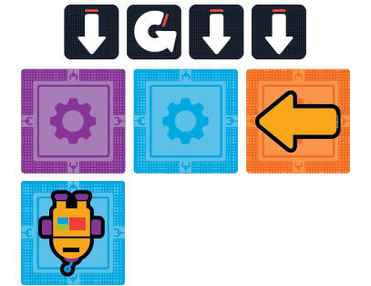

Ujistěte se, že děti pochopily, že otočení znamená otočení v uvedeném směru. Neznamená to udělat krok tímto směrem. Vysvětlete, že tah nebo krok je reprezentován vyložením karty Dopředu.

**Cvičte s novým bludištěm**  
Tentokrát si před průchodem bludištěm rozložte programovací karty. Před provedením každého příkazu požádejte děti, aby řekly pohyby zobrazené na kartách jeden po druhém. Dále požádejte dvě děti, aby tento proces zopakovaly.   
  
Jedno dítě postaví jednoduché bludiště a druhé dítě umístí programovací karty ve správném pořadí a poté provede první dítě bludištěm pomocí hlasových příkazů. Povzbuďte děti, aby společně řešily chyby, kterých se dopustí.   
  
Pokud dojde k chybě, děti mohou vyměnit špatnou programovací kartu za správnou. Pak začnete znovu od výchozího bodu bludiště. Nyní nechme dvě další děti převzít roli chodce a programátora. Jakmile se děti seznámí se základním konceptem, můžete přejít k následujícím variantám hry.

**Herní možnosti**

**Kooperativní hra**

• Udělejte dvojice. Jedno dítě staví bludiště a pohybuje se jím. Druhé dítě rozloží programovací karty ve správném pořadí a provede první dítě bludištěm krok za krokem.

• Pro začátek použijte menší počet pěnových podložek ke stavění. Začněte například s 5 nebo 6. Dítě může postavit bludiště téměř v jakékoli konfiguraci, jediný požadavek - cesta musí mít zřetelný začátek (šipka) a konec (robot). Poznámka: Níže jsou uvedeny příklady bludišť pro inspiraci.

• Kodér vyvolává příkazy zobrazené na kódovacích kartách jeden po druhém, aby dostal svého spoluhráče na konec.

• Pokud byla cesta naprogramována špatně, musí obě děti spolupracovat, aby zjistily, kde se stala chyba. Pak mohou vyměnit špatné programovací karty za správné, začít znovu a propracovat se až do konce.

**Kooperativní hra se speciálními předměty**

• Nyní přidejte ozubená kola, pružiny a znaky X, abyste dále zvýšili úroveň logického myšlení. Umístěte tyto speciální předměty na jakoukoli podložku:

|  |  |
| --- | --- |
|  | **Pružina** - Seberte ji a přineste robotovi k opravě. |
|  | **Ozubené kolo** - Seberte ho a přineste robotovi k opravě. |
|  | **X** - Zablokováno! Na tuto podložku nemůžete stoupnout. |

• Umístěte tyto akční kódovací karty ve správném pořadí, abyste dávali příkazy, když se děti setkají se speciálními předměty:

|  |  |
| --- | --- |
|  | **Dráp** Seberte pružinu nebo ozubené kolo a přineste je robotovi. |
|  | **Tryskový pohon** „Leťte“ (udělejte krok) přes X a stoupněte si na následující podložku v bludišti. Toto je jediná karta, která umožňuje dětem přejít přes X. Pokud jsou dvě X položena za sebou, dítě je může „přeletět“ oběma najednou pomocí této programovací karty. |
|  | **Divoká karta**  Použij svou představivost! Tato karta může představovat nejrůznější zábavné úkoly (kvokat jako kuře, stát na jedné noze, dotýkat se nosu). Chcete-li to provést tuto akci, umístěte kartu na libovolné místo v kódovací sekvenci/řádku. |

• Upozorňujeme, že na začátku bludiště musí být vždy umístěna šipka. Šipka musí ukazovat směrem, kterým chcete, aby hráč udělal první krok.

**Týmová hra**

1. Vytvořte dva týmy. Jeden tým je „cestovatel“ bludištěm: Rozložte labyrint a vyberte jednoho z týmu, který bude procházet bludištěm. Druhý tým je kodér: Tento tým se pozorně podívá na bludiště, umísťuje programovací karty ve správném pořadí a vyslovuje příkazy. Využijte všechny dovednosti, které jste se doposud o programování naučili, a proměňte hru v akční překážkovou dráhu se složitými cestami. Užijte si s tím spoustu zábavy! Týmy se mohou střídat.

2. Vytvořte současně dva týmy! Každý tým dostane startovací šipku a robota. Tentokrát každý tým začíná z jiného výchozího bodu (šipka). V případě potřeby mohou týmy napsat další kódovací příkazy na papír. Poznámka: Pokud se dvě děti setkají na stejné podložce, dovolte jednomu týmu dokončit sekvenci a poté druhému.

**Příklady postavení bludiště**

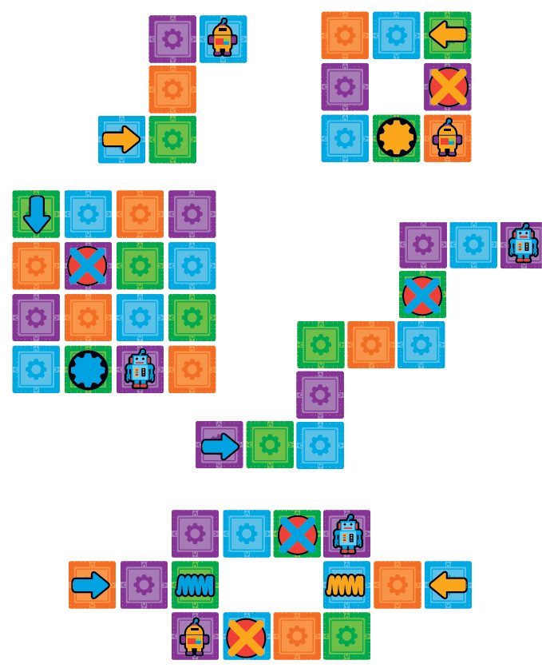

**Další aktivity**

**Hra pro jednoho hráče**

Vezměte 10–12 podložek a vytyčte cestu. Umístěte startovní šipku na jednu podložku a robota na další podložku.

Poté rozložte kódovací karty potřebné k tomu, abyste se dostali od startovací šipky k robotovi.

Dejte kódovací karty, které jste rozložili, na hromádku od první k poslední a pak je seberte. Začněte s první kódovací kartou, projděte si cestu a zjistěte, zda jste kódovací sekvenci složili správně.

**Únikový kóder!**

Použijte časovač pro větší vzrušení.

Rozložte všech 16 podložek do mřížky 4 x 4. Umístěte startovací šipku do levého dolního rohu a poté umístěte jednu pružinu, jedno ozubené kolo a jednoho robota na různé podložky.

Jeden hráč složí kódovací sekvenci pomocí karet, aby dostal druhého hráče od šipky, k pružině, pak k ozubenému kolu, pak k robotovi. Jakmile se dostanete k robotovi, musíte se vrátit k šipce startu, než vyprší časovač!

Při pohybu bludištěm sbírejte umístěné karty (pružinu, ozubené kolo).

Experimentujte s různým množstvím času v závislosti na úrovni dovedností.

**Lamač kódů**

Rozložte rohože do mřížky 4 x 4. Přiřaďte písmena a čísla k řádkům a sloupcům podložek zleva doprava (A, B, C, D) a dolů nahoru (1, 2, 3, 4).

Vytvořte dvojce. Jednoho z hráčů nechte odvrátit pohled, zatímco druhý hráč schová robota pod jednou z podložek. Hráč, který schoval robota, dá hráči, který se nedíval souřadnice skrytého robota, např. "C3."

Hráč, který se nedíval a dostal souřadnice, poté musí rozložit správný kód, aby dostal druhé hráče ke skrytému robotovi.

Vhodné pro děti od 5 let.